视频解析P62〜P71：https://www.bilibili.com/video/BV1Qr4y167cX?p=62

杂题选讲
下列智力成果中，能取得专利权的是 （10） 。（2009年下半年）
（10） A. 计算机程序代码 B. 游戏的规则和方法
C. 计算机算法 D. 用于控制测试过程的程序
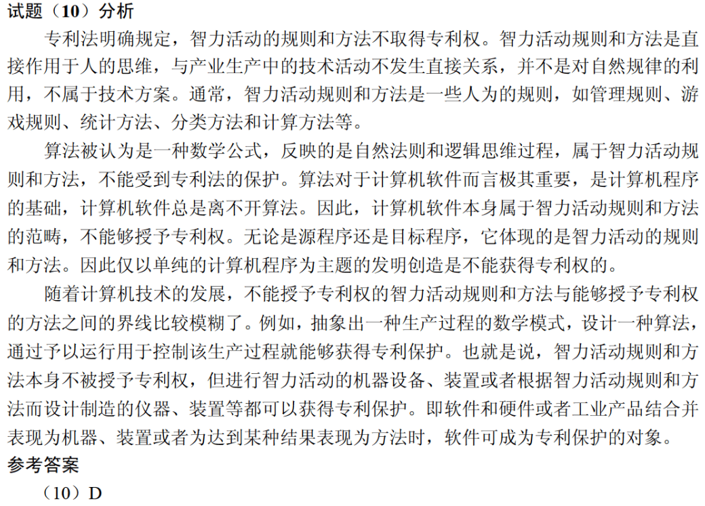

软件权利人与被许可方签订一份软件使用许可合同。若在该合同约定的时间和地域范围内，软件权利人不得再许可任何第三人以此相同的方法使用该项软件，但软件权利人可以自己使用，则该项许可使用是 （11） 。（2009年下半年）
（11） A. 独家许可使用 B. 独占许可使用
C. 普通许可使用 D. 部分许可使用
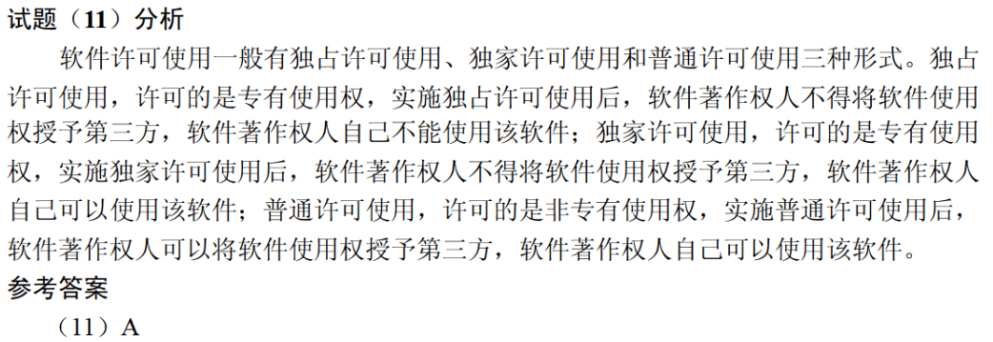

下列关于软件著作权中翻译权的叙述不正确的是：翻译权是指 （10） 的权利。（2011年上半年）
（10） A. 将原软件从一种自然语言文字转换成另一种自然语言文字
B. 将原软件从一种程序设计语言转换成另一种程序设计语言
C. 软件著作权人对其软件享有的以其它各种语言文字形式再表现
D. 对软件的操作界面或者程序中涉及的语言文字翻译成另一种语言文字
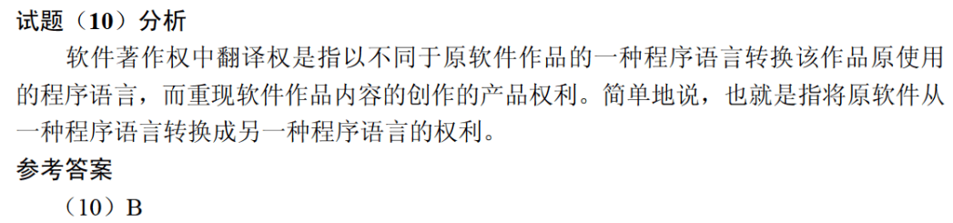

（10） 指可以不经著作权人许可，不需支付报酬，使用其作品。（2011年下半年）
（10） A. 合理使用 B. 许可使用
C. 强制许可使用 D. 法定许可使用
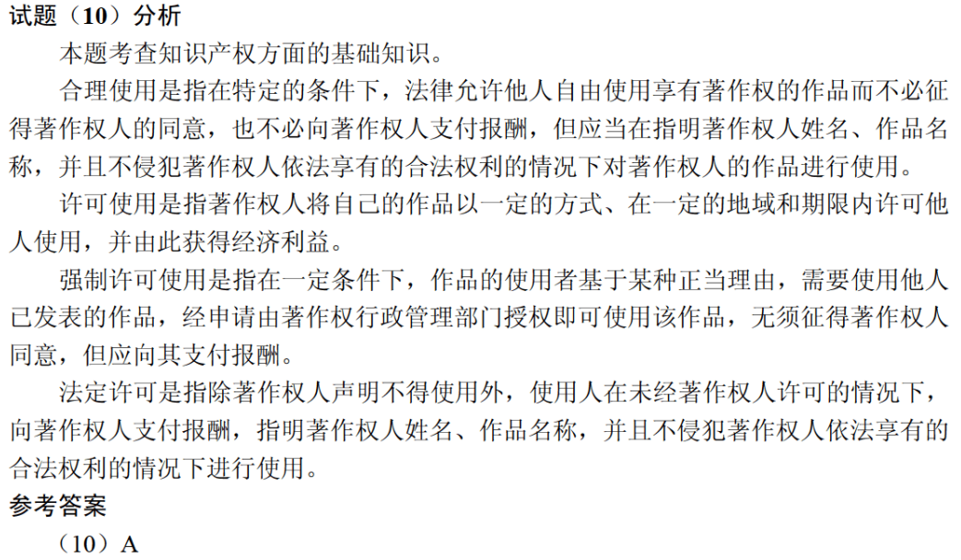

为说明某一问题，在学术论文中需要引用某些资料。以下叙述中， （13） 是不正确的。（2013年下半年）
（13） A. 既可引用发表的作品，也可引用未发表的作品
B. 只能限于介绍、评论作品
C. 只要不构成自己作品的主要部分，可适当引用资料
D. 不必征得原作者的同意，不需要向他支付报酬
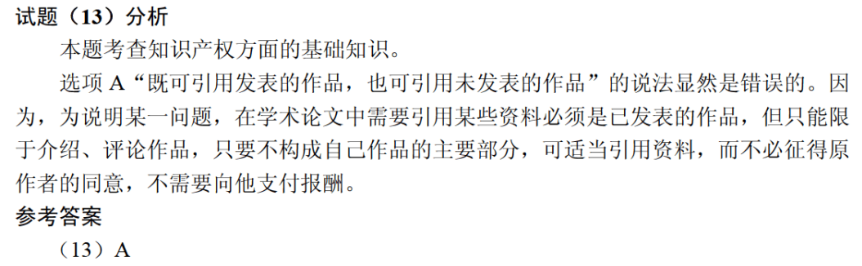

以下作品中，不适用或不受著作权法保护的是 （14） 。（2013年下半年）
（14） A. 某教师在课堂上的讲课
B. 某作家的作品《红河谷》
C. 最高人民法院组织编写的《行政诉讼案例选编》
D. 国务院颁布的《计算机软件保护条例》
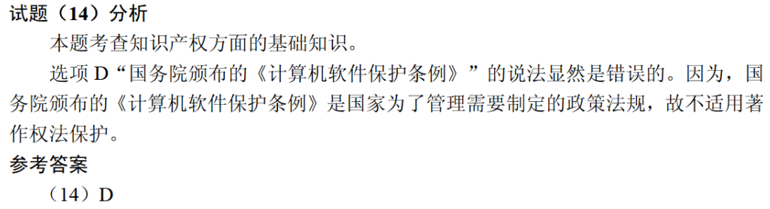

王某买了一幅美术作品原件，则他享有该美术作品的 （10） 。（2014年上半年）
（10） A. 著作权 B. 所有权
C. 展览权 D. 所有权与其展览权
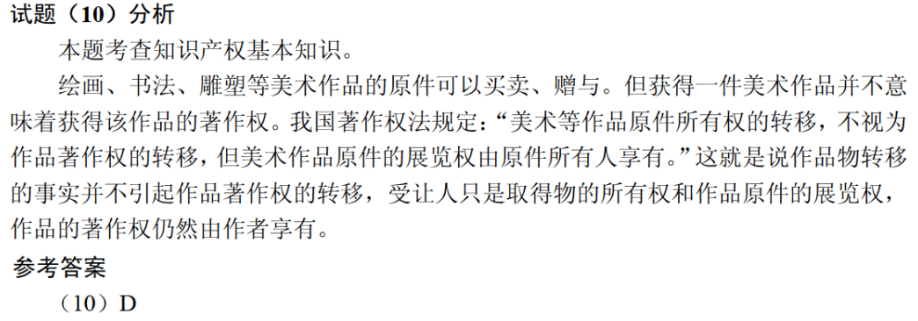

根据我国商标法，下列商品中必须使用注册商标的是 （11） 。（2017年上半年）
（11） A. 医疗仪器 B. 墙壁涂料 C. 无糖食品 D. 烟草制品
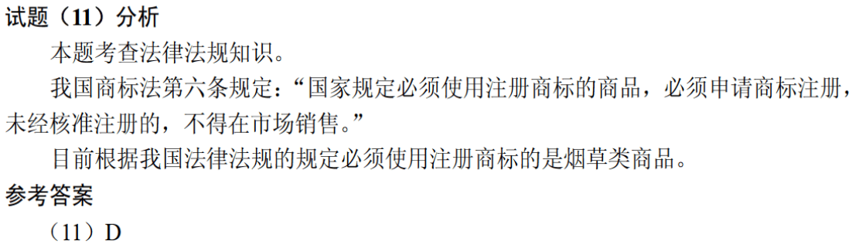
我国商标法规定了申请注册的商标不得使用的文字和图形，其中包括县级以上行政区的地名（文字）。以下商标注册申请，经审查，能获准注册的商标是 （13） 。（2017年下半年）
（13） A. 青岛（市） B. 黄山（市） C. 海口（市） D. 长沙（市）
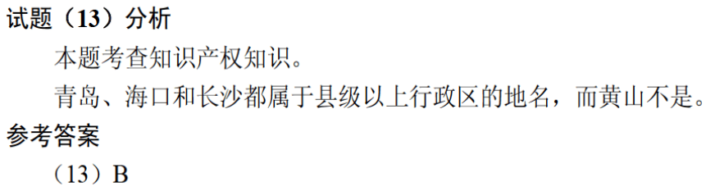

李某购买了一张有注册商标的应用软件光盘，则李某享有 （14） 。（2017年下半年）
（14） A. 注册商标专用权 B. 该光盘的所有权
C. 该软件的著作权 D. 该软件的所有权
